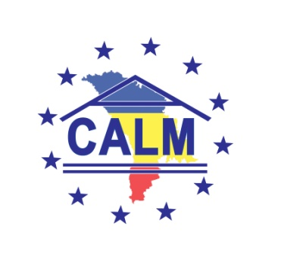

**AGENDA**

**Prima ședință a Consiliului Autoriților Locale din România și Moldova**

**Data:** 24 mai 2013

**Locul:** Palatul Republicii, sala de conferințe, Bloc 2 B, întrarea de pe strada Nicolae Iorga 21

**Participanți**: membrii organelor de conducere al Congresului Autorităților Locale din Moldova (CALM) și Asociațiației Comunelor din România (AcoR), invitați de onoare – reprezentanții Guvernului și Parlamentului, reprezentanții organizațiilor internaționale, mass media.

**Moderatori:** Președinții CALM și ACoR

|  |  |
| --- | --- |
| 9:30-10.00 | **Înregistrarea participanților** |
| 10:00 – 11.00 | **Cuvânt de salut:**   * Președinții CALM/ACoR * Președintele Republicii Moldova * Prim-minstru interimar * Ministrul de stat al României. Ambasadorul României în Republica Moldova * Reprezentanți ai Parlamentului și Guvernului Republicii Moldova |
| 11:00 – 11:30 | Prezentarea Acordului preliminar privind constituirea Consiliului Autorităților Locale din România și Republica Moldova. Prezentarea generală a situației și a principalelor priorități din domeniul descentralizării și autonomiei locale din România si Republica Moldova (CALM/ACoR, directori executivi). |
| 11.30-11.45 | **Pauză de cafea. Sesiune foto** |
| 11:45 -13:00 | 1. Prezentarea și aprobarea regulamentului de funcționare a Consiliului Autorităților Locale din din România și Republica Moldova. 2. Aprobarea componenței nominale a Consiliului. 3. Discutarea și aprobarea unui plan de acțiuni. 4. Stabilirea datei următoarei întâlniri. 5. Diverse |
| 13:00 -13:15 | **Cuvânt de încheire** |